小黄和他的机器人
啊啊啊，小黄的机器人又出BUG了。
垃圾机器人，还好你没加入机器人学院，不然机器人学院估计要倒闭了。
小黄新买了个机器人，他起始位置是在节点1. 机器人会按照红线来走，但是会出一次bug，出bug这次按照黑线来走，每次运行机器人，只会出现一次bug，出现bug的位置不确定，也可能不出现，最终机器人会停止在某些点，也可能无限循环。问你在地图中有几个点使得机器人停止。
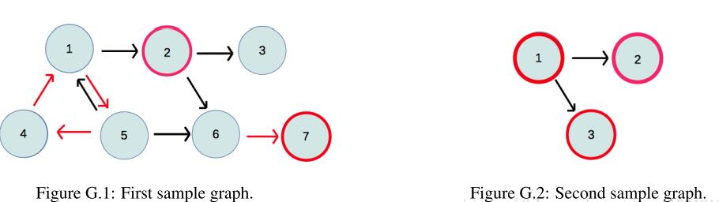
在第一个例子中，如果机器人不出现BUG，它将永远循环通过节点1、5和4。
一个bug可以让它从1跳到2，2周围没有红线，所以他只能乖乖呆在2。
它也可能从5点跳到6点，然后被迫移动到7点结束。
在第二个例子中，如果不出现BUG，所以机器人将保持在1，而不会有任何移动。如果出现一个BUG，它可能从1到2或3，然后停止。
Input :
第一行包含两个整数n和m，表示节点数和边数，使得1≤n≤10^3，0≤m≤10^4。接下来的m行将各有两个整数a和b，1≤| a |，b≤n和| a |≠b。如果a>0，则节点a和b之间有一条黑线，从a-b的有向边。如果a<0，则节点a和b之间有一条红线，从a-b的有向边。没有两条边是相同的。
Output:
机器人可能停止的节点总数。
样例输入1
7 9
1 2
2 3
-1 5
2 6
5 1
-4 1
5 6
-6 7
-5 4

样例输出1
2

样例输入2
3 2
1 2
1 3
样例输出2
3

